КОМИ РЕСПУБЛИКАСА «ЛУЗДОР» «ЛОЙМА» СИКТ
ОВМОДЧОМИНСА
СОВЕТ

СОВЕТ
СЕЛЬСКОГО ПОСЕЛЕНИЯ «ЛОЙМА» МУНИЦИПАЛЬНОГО РАЙОНА «ПРИЛУЗСКИЙ» РЕСПУБЛИКИ КОМИ
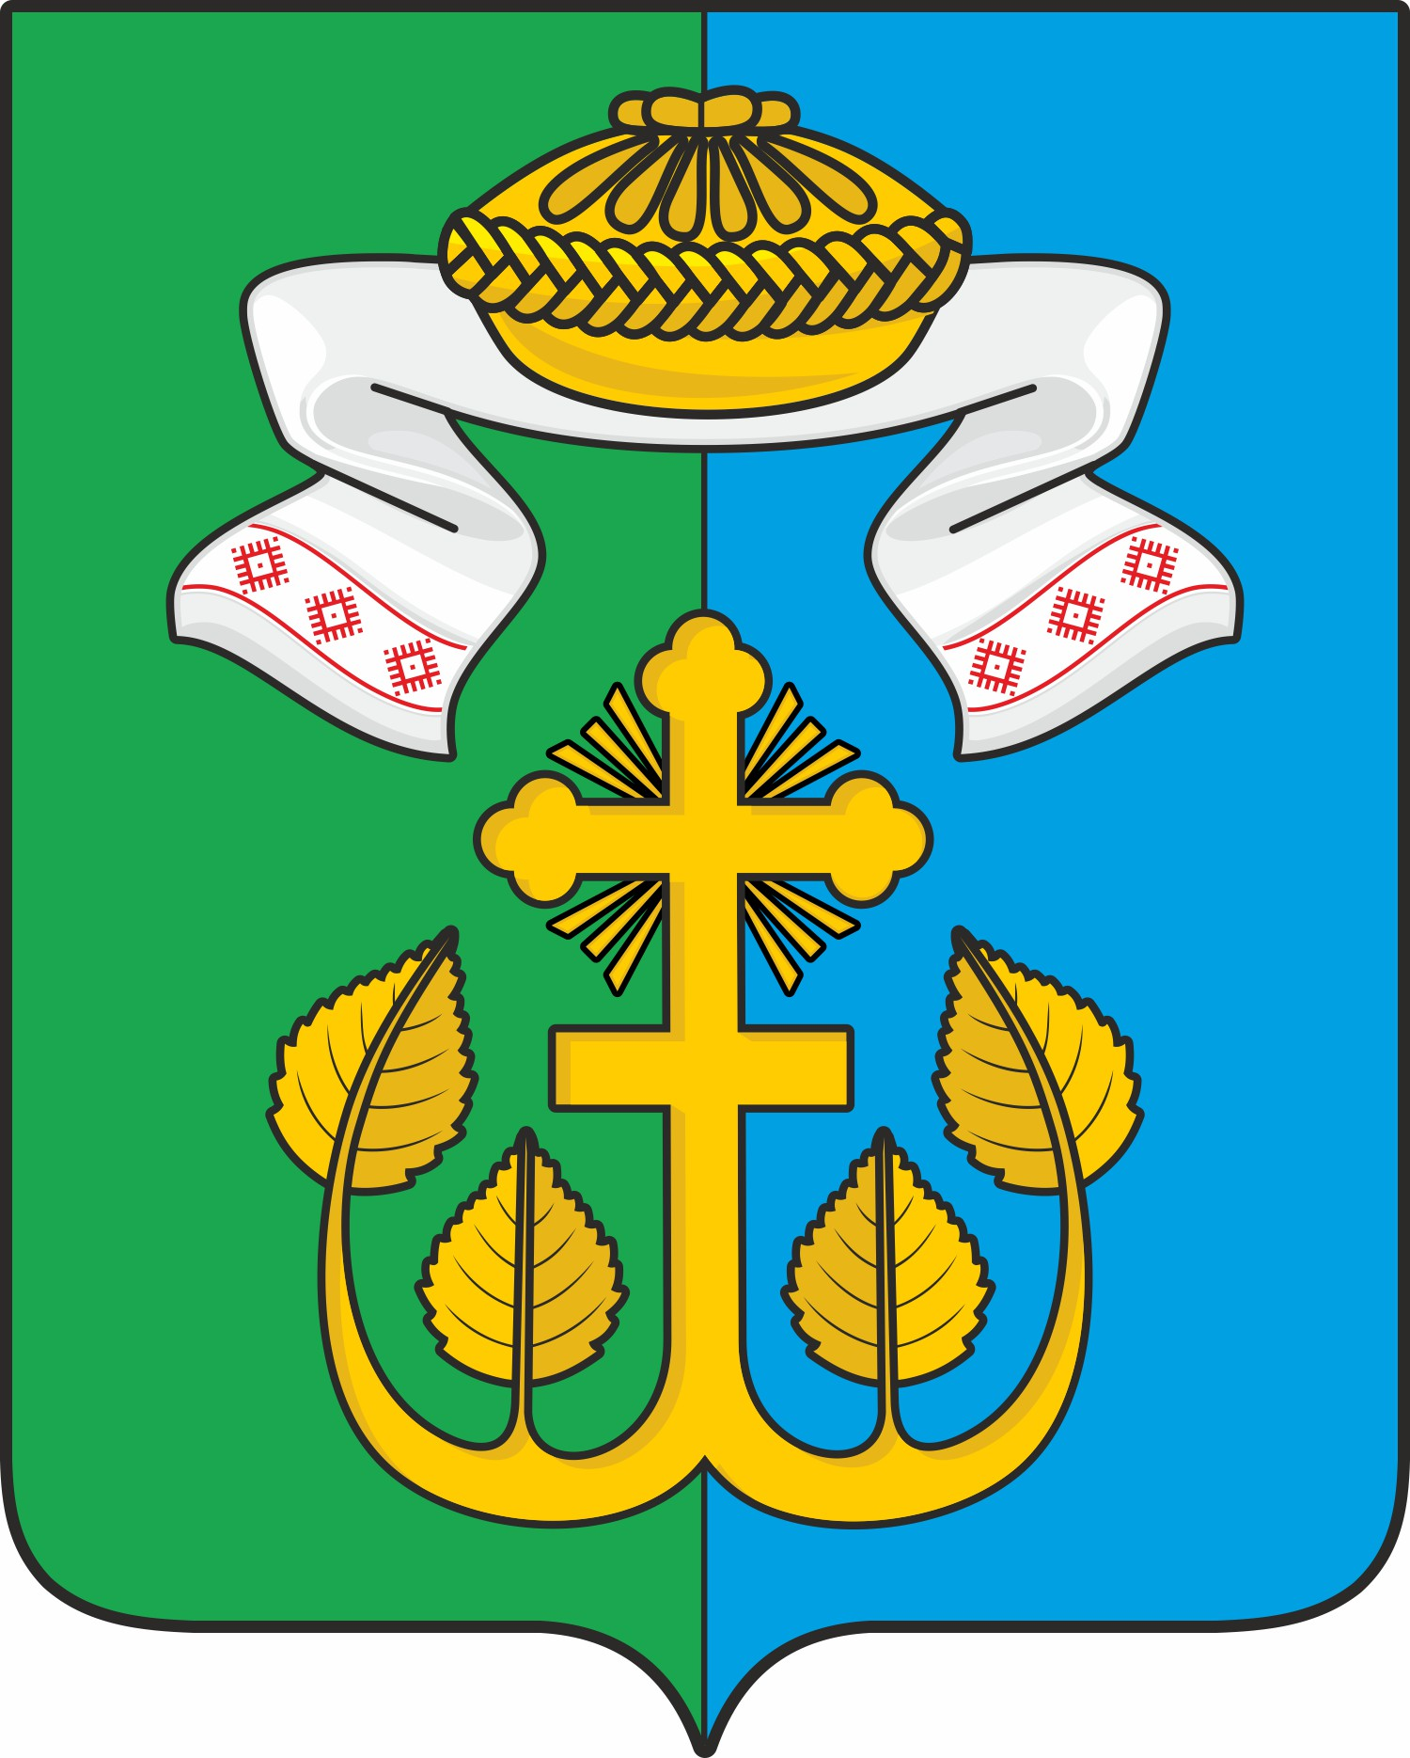

168145, Республика Коми, с.Лойма

КЫВКОРТОД
РЕШЕНИЕ

«17» декабря 2024 года № 5-32/2

О принятии Устава сельского поселения «Лойма» муниципального района «Прилузский» Республики Коми

В соответствии с Федеральным законом от 6 октября 2003 года № 131-ФЗ «Об общих принципах организации местного самоуправления в Российской Федерации», и рассмотрев результаты проведения публичных слушаний от «18» ноября 2024 года,

Совет сельского поселения «Лойма» решил:

1. Принять Устав сельского поселения «Лойма» муниципального района «Прилузский» Республики Коми.
2. Поручить главе сельского поселения «Лойма» направить Устав сельского поселения «Лойма» муниципального района «Прилузский» Республики Коми для государственной регистрации в территориальный орган уполномоченного федерального органа исполнительной власти в сфере регистрации уставов муниципальных образований.
3. Настоящее решение, принятый им Устав сельского поселения «Лойма» муниципального района «Прилузский» Республики Коми, вступают в силу в порядке, предусмотренном законодательством Российской Федерации, с учетом особенностей, установленных абзацем вторым настоящего пункта.
Часть 6 статьи 15 Устава сельского поселения «Лойма» муниципального района «Прилузский» Республики Коми, принятого настоящим решением, вступает в силу в порядке, предусмотренном федеральным законодательством, но не ранее 01 января 2025 г.

Глава сельского поселения «Лойма»
муниципального района «Прилузский
Республики Коми И.Г. Куликова

